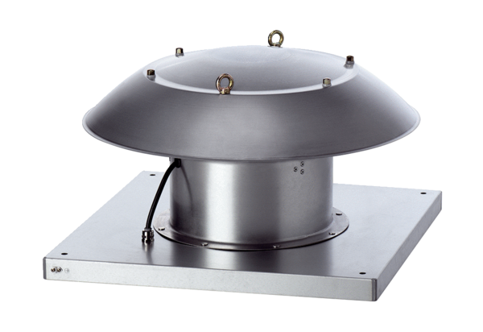Axiál tetőventilátor DZD 60/6 B Ex eCsomagolási egység: 1 darabVálaszték: C
Termékszám: 0087.0808Gyártó: MAICO

